
TRƯỜNG ĐẠI HỌC ĐIỆN LỰC
KHOA CÔNG NGHỆ THÔNG TIN

BÁO CÁO MÔN HỌC QUẢN TRỊ DỰ ÁN CNTT

ĐỀ TÀI:
TRANG WEB ĐỒ THỜ THIẾT NHUNG

Sinh viên thực hiện  Giảng viên hướng dẫn  Chuyên ngành  Lớp | : HOÀNG BÍCH DIỆP  TRẦN QUANG ANH  : LÊ THỊ TRANG LINH  : CÔNG NGHỆ PHẦN MỀM  : D16_CNPM1

Hà Nội, tháng .. năm ....
PHIẾU CHẤM ĐIỂM

Sinh viên thực hiện:

Họ và tên | Chữ ký | Ghi chú
Hoàng Bích Diệp
Trần Quang Anh
Giảng viên chấm:

Họ và tên | Chữ ký | Ghi chú
Giảng viên chấm 1 :
Giảng viên chấm 2 :

MỤC LỤC

LỜI MỞ ĐẦU
Trên thực tế không có sự thành công nào mà không gắn liền với những sự hỗ trợ, giúp đỡ dù ít hay nhiều, dù trực tiếp hay gián tiếp của người khác. Trong suốt thời gian đã và đang học tập tại trường đến nay, em đã nhận được rất nhiều sự quan tâm, giúp đỡ của quý Thầy Cô, gia đình và bạn bè.
Và đặc biệt, trong học kỳ này. Em xin cảm ơn cô Lê Thị Trang Linh đã hướng dẫn, góp ý, thảo luận để bài báo cáo này của em được hoàn thiện. Trong thời gian được học tập và thực hành dưới sự hướng dẫn của cô, chúng em không những thu được rất nhiều kiến thức bổ ích, mà còn được truyền sự say mê và thích thú đối với bộ môn Quản lý dự án công nghệ thông tin
Mặc dù đã rất cố gắng hoàn thiện đồ án với tất cả sự nỗ lực, tuy nhiên, do bước đầu đi vào thực tế, tìm hiểu và xây dựng đồ án trong thời gian có hạn, với lượng kiến thức còn hạn chế, nhiều bỡ ngỡ, nên đồ án “Quản lý cửa hàng đồ thờ Thiết Nhung” chắc chắn sẽ không thể tránh khỏi những thiếu sót. Chúng em rất mong nhận được sự quan tâm, thông cảm và những đóng góp quý báu của các thầy cô và các bạn để đồ án này ngày càng hoàn thiện hơn.
Một lần nữa, chúng em xin chân thành cám ơn cô và luôn mong nhận được sự đóng góp của thầy cô và các bạn.
Sau cùng, chúng em xin kính chúc các thầy cô trong Khoa Công Nghệ Thông Tin dồi dào sức khỏe, niềm tin để tiếp tục thực hiện sứ mệnh cao đẹp của mình là truyền đạt kiến thức cho thế hệ mai sau.

Trân trọng!

CHƯƠNG 1: KHẢO SÁT HIỆN TRẠNG VÀ XÁC LẬP DỰ ÁN

1.1.Giới thiệu dự án

a)Giới thiệu cửa hàng đồ thờ Thiết Nhung
      - Địa chỉ cửa hàng : 07 Quang Trung – TP. Bắc Giang.
      - Mặt hàng kinh doanh: đồ thờ.
      - Tổng số nhân viên: 4 người.
      - Thời gian làm việc: Sáng 7h – 11h 30.
Chiều 13h30 – 18h.
      - Doanh thu hàng tháng: khoảng 300 tr ( cả vốn lẫn lãi ).
      - Hotline: 0835306768

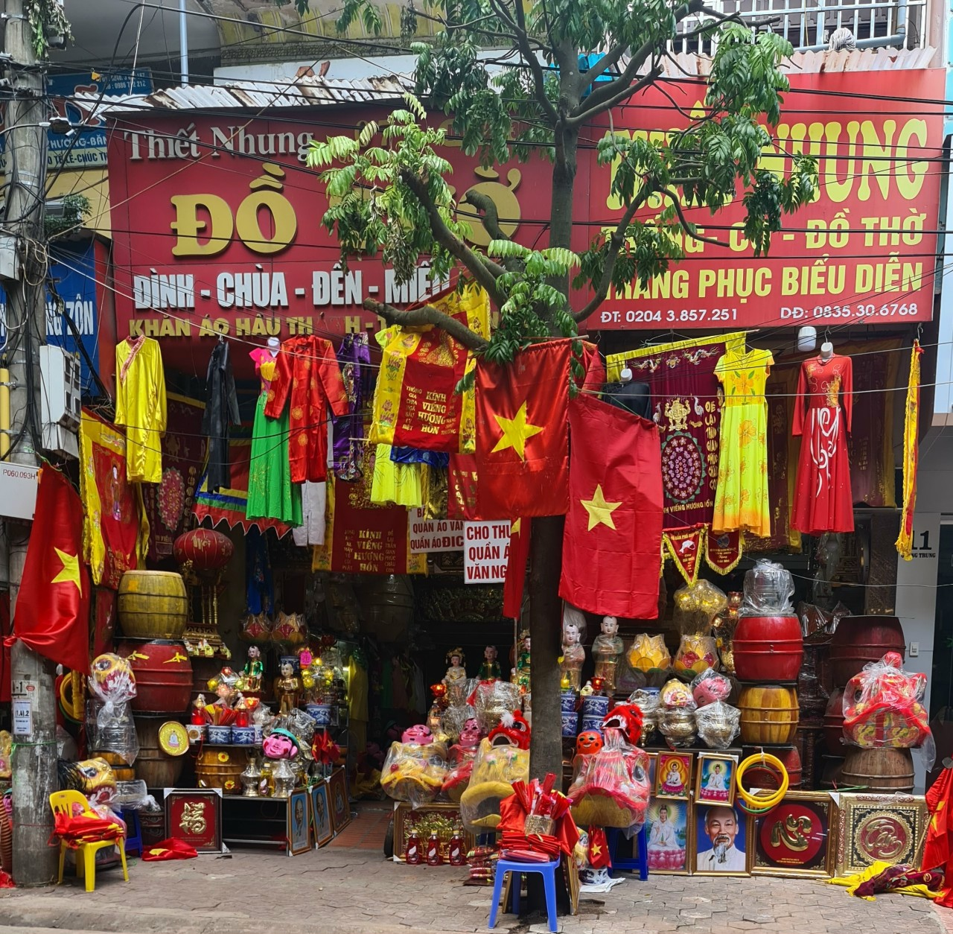
Hình 1.1: Hình ảnh về cửa hàng đồ thờ
1.2 Cơ cấu, sơ đồ tổ chức
Chức năng và nhiệm vụ mỗi bộ phận ( có thể trùng chức năng )
Quản lý cửa hàng – nhân viên:
(1) Là bộ phận có chức vụ cao nhất trong cửa hàng, có thể trực tiếp tham gia vào công việc bán hàng, giao dịch, gián tiếp chịu trách nhiệm tổ chức và đưa ra những phương án phát triển cho cửa hàng. Xử lí và đưa ra các quyết định trong cửa hàng các tình huống xảy ra trong cửa hàng. Quyết định về việc điều chỉnh, tuyển nhân sự, chấm công và trả lương cho công nhân viên trong quán.
Bộ phận bán hàng: (2) Là bộ phận tư vấn, tiếp nhận yêu cầu từ khách hàng, thực hiện yêu cầu từ khách hàng và xử lí hóa đơn thanh toán của khách hàng. Quản lý hàng hoá. Thông báo cho quản lí mỗi khi nguyên liệu gần hết.

Phạm vi dự án
a)Các chức năng chính của dự án:
- Quản lý nhân viên.
- Quản lý bán hàng.
- Quản lý hàng.
- Báo cáo.
- Quản lý nhà cung cấp

b)Công nghệ sử dụng
- Xây dựng hệ thống quản lý cơ sở dữ liệu hệ quản trị SQL server (SQL Managerment Studio).
- Ngôn ngữ lập trình : C/C++.
- Trình biên dịch : Visual Studio 2019.
- Microsoft excel 2019.
- Microsoft word 2019.
- Tổng chi phí : 138.000.000 vnđ.

1.1.2.Các điều kiện ràng buộc
- Phạm vi của dự án là không thay đổi trong quá trình làm dự án vì vậy thời gian và kinh phí cho dự án cũng là không thay đổi.
- Phía khách hàng không chấp nhận nếu giao sản phẩm chậm hơn 10 ngày,
sản phẩm không đảm bảo chất lượng, không đúng yêu cầu sẽ không được chấp nhận.
- Mọi rủi ro về mặt kĩ thuật, con người khách hàng không chịu trách nhiệm.
- Các rủi ro liên quan tới cửa hàng đại diện phía bên dự án phải thông báo trước.
- Nếu xảy ra lỗi trong thời gian bảo trì phía bên công ty sẽ chịu mọi chi phí
bảo trì cũng như tổn thất do hệ thống gây ra.
- Hết thời gian bảo trì nếu hệ thống có lỗi phía bên công ty sẽ sang xem xét
(nếu có nhu cầu) nhưng phía cửa hàng phải trả mọi chi phí.
1.2. Sản phẩm bàn giao
- Hệ thống được thiết kế và triển khai đầy đủ các chức năng yêu cầu của bên phía khách hàng.
- Cơ sở dữ liệu hệ thống.
- Mã nguồn (Source code) cùng chương trình hoàn thiện.
- Tài liệu hướng dẫn sử dụng.
- Giấy bảo hành
- Sản phẩm chuyển giao cho khách hang sẽ bao gồm:

+Module đăng ký và đăng nhập tài khoản

+Module quản lý sản phẩm (hàng nhập ,hàng tồn)

+Module quản lý nhân viên

+Module quản lý bán hàng (hàng xuất)

+Module quản lý nhà cung cấp

+Module báo cáo thống kê
- Hệ quản trị cơ sở dữ liệu:

+ Lưu trữ thông tin dữ liệu của toàn hệ thống

+ Lưu trữ thông tin tài khoản người sử dụng

+ Lưu trữ báo cáo
- Các chức năng chính:
- Quản lý hàng
+ Thêm, sửa, xóa các món đồ thờ
+ Phân loại món theo danh mục (tượng thờ gỗ,đồ thờ gỗ...).
+ Quản lý giá cả, mô tả và hình ảnh của mỗi món.
+ Theo dõi số lượng hàng tồn còn trong kho
+ Nhập/xuất nguyên liệu và tạo báo cáo tồn kho.
- Quản lý bán hàng
+ Ghi chú đặc biệt hoặc yêu cầu đặc biệt từ khách hàng.
+ Tạo đơn hàng, tính tiền và in hóa đơn.
+ Theo dõi hàng xuất đi
+ Theo dõi doanh thu thu về buôn bán
+ Tạo báo cáo về hàng xuất, doanh thu
- Quản lý nhân viên:
+ Tạo các tài khoản nhân viên với các quyền hạn khác nhau
+ Theo dõi hoạt động làm việc và thống kê hiệu suất của nhân viên.
- Báo cáo thống kê
+ Xem tổng quan về doanh thu hàng ngày, hàng tuần, hàng tháng.
+ Đánh giá hiệu suất kinh doanh.
- Quản lý nhà cung cấp
+Phân loại món theo nhà cung cấp, giá cả.
+Quản lý giá cả,số lượng hàng nhập.

CHƯƠNG 2 :QUẢN LÝ PHẠM VI
2.1. Phạm vi dự án
2.1.1. Phạm vi sản phẩm
- Yêu cầu của hệ thống mới
- Thực hiện tốt các chứng năng chính hiện tại.
- Tuân thủ đúng các quy tắc về bán hàng.
- Tốc độ xử lý thông tin nhanh, đảm bảo chính xác, kịp thời
- Theo dõi chi tiết hàng nhập, tồn đọng.
- Tạo được các báo cáo hàng tháng, hàng quý…
- Thống kê được lượng sản phẩm sắp hết.
- Có đầy đủ các chức năng của hệ thống quản lý.
- Bảo mật tốt, chỉ làm việc với người có quyền sử dụng.
- Đào tạo cao hơn về tin học cho nhân viên trong cửa hàng để dễ dàng sử dụng.
- Có thêm chức năng đánh giá nhân viên và ghi nhận phản hồi của khách hàng.
2.1.2 Phạm vi tài nguyên
Tổng kinh phí cho dự án là: 100.000.000 VNĐ bao gồm:
- Tiền lương cho nhân viên.
- Các chi phí phát sinh.
- Chi phí dự trữ: 10% trên tổng kinh phí dự án.
- Số thành viên tham gia dự án: 2 người.
2.1.3Phạm vi thời gian
Thời gian hoàn thiện sản phẩm: 1 tháng 15 ngày.
Ngày bắt đầu: 02/05/2024 – Ngày kết thúc: 15/06/2024
2.1.4. Hệ thống hoàn thiện được cài đặt tại học viện
2.1.5. Hệ cơ sở dữ liệu
2.1.6. Các tài liệu liên quan.
2.2. Các công cụ được lựa chọn
- Visual Studio Code.
-SQL Managerment Studio
- Hệ quản trị csdl là data( mockapi, firebase)
- Các thư viên cài đặt thêm.
- Các plugin và các theme.
2.3. Bảng phân rã công việc
Hệ thống quản lý cửa hàng đồ thờ Thiết Nhung
Công việc | Chi tiết công việc
1.Lên kế hoạch cho dự án | 1.1. Khảo sát tính khả thi của dự án  1.2. Khảo sát ý kiến khách hàng  1.3. Xây dựng tài liệu kế hoạch dự án  1.4. Xây dựng bản kế hoạch đảm bảo chất lượng  1.5. Xây dựng bản kế hoạch quản lí cấu hình  1.6. Xây dựng bản kế hoạch truyền thông và giao tiếp  1.7. Xây dựng bản kế hoạch quản lý rủi ro
2.Xác định và đặc tả yêu cầu dự án | 2.1. Xác định yêu cầu chung của hệ thống  2.2. Xác định yêu cầu người dùng  2.3. Xác định yêu cầu hệ thống  2.3.1. Xác định yêu cầu cho mỗi chức năng  2.3.2. Mô tả giao diện hệ thống  2.4. Xác định các yêu cầu phi chức năng
3.Phân tích hệ thống | 3.1. Phân tích và đặc tả chức năng quản lý nhân viên(mỗi chức năng sẽ bao gồm các biểu đồ Usecase, biểu đồ hoạt động, biểu đồ trình tự)  3.2. Phân tích và đặc tả chức năng quản lý nhà cung cấp (mỗi chức năng sẽ bao gồm các biểu đồ Usecase, biểu đồ hoạt động, biểu đồ trình tự)  3.3. Phân tích và đặc tả chức năng quản lý báo cáo thống kê (mỗi chức năng sẽ bao gồm các biểu đồ Usecase, biểu đồ hoạt động, biểu đồ trình tự)  3.4. Phân tích và đặc tả chức năng quản lý bán hàng(mỗi chức năng sẽ bao gồm các biểu đồ Usecase, biểu đồ hoạt động, biểu đồ trình tự)  3.5. Phân tích và đặc tả chức năng quản lý hàng tồn và hàng nhập (mỗi chức năng sẽ bao gồm các biểu đồ Usecase, biểu đồ hoạt động, biểu đồ trình tự)  3.6. Phân tích và đặc tả chức năng đăng nhập , đăng ký(mỗi chức năng sẽ bao gồm các biểu đồ Usecase, biểu đồ hoạt động, biểu đồ trình tự)
4.Thết kế hệ thống | 4.1. Thiết kế kiến trúc  4.2. Thiết kế giao diện  4.2.1. Thiết kế giao diện website  4.2.2. Thiết kế giao diện chung  4.2.3. Thiết kế giao diện cho các chức năng con  4.3. Thiết kế cơ sở dữ liệu  4.4. Tổng hợp và hoàn thiện đặc tả
5.Xây dựng hệ thống | 5.1 Xây dựng cơ sở dữ liệu  5.2 Xây dựng các module:  5.2.1 Xây dựng module quản lý nhân viên ( thêm, xóa, sửa, tìmkiếm)  5.2.2 Xây dựng module quản lý nhà cung cấp ( thêm,xóa,sửa,tìmkiếm )  5.2.3 Xây dựng module quản lý báo cáo thống kê ( thống kê theo ngày, tháng, năm )  5.2.4 Xây dựng module quản lý bán hàng ( thêm, xóa, sửa, tìm kiếm )  5.2.5 Xây dựng module quản lý hàng tồn và hàng nhập ( thêm, xóa, sửa, tìm kiếm )  5.2.6 Xây dựng module quản lý đăng nhập, đăng ký  5.3 Tích hợp các chức năng đã xây dựng
6.Kiểm thử phần mền | 6.1 Lập kế hoạch kiểm thử  6.2 Kiểm thử các chức năng của hệ thống  6.2.1 Kiểm thử module quản lý sản phẩm ( thêm, xóa, sửa, tìm kiếm) 6.2.1.1 Viết test case  6.2.1.2 Thực hiện kiểm thử  6.2.2 Kiểm thử module quản lý nhà cung cấp ( thêm, xóa, sửa, tìm kiếm )  6.2.2.1 Viết test case  6.2.2.2 Thực hiện kiểm thử  6.2.3 Kiểm thử module quản lý báo cáo thống kê ( thống kê theo ngày, tháng, năm )  6.2.3.1 Viết test case  6.2.3.2 Thực hiện kiểm thử  6.2.4 Kiểm thử module quản lý bán hàng ( thêm, xóa, sửa, tìm kiếm )  6.2.4.1 Viết test case  6.2.4.2 Thực hiện kiểm thử  6.2.5 Kiểm thử module quản lý hàng ( thêm, xóa, sửa, tìm kiếm ) 6.2.5.1 Viết test case  6.2.5.2 Thực hiện kiểm thử  6.2.6. Kiểm thử module đăng nhập, đăng ký  6.2.6.1 Viết test case  6.2.6.2 Thực hiện kiểm thử  6.3 Kiểm thử tích hợp hệ thống  6.4 Lập báo cáo kiểm thử  6.5 Kiểm thử bản beta  6.6 Kiểm thử bản alpha
7.Kết thúc dự án và chuyển giao hệ thống | 7.1 Viết tài liệu hướng dẫn sử dụng website  7.2 Mô phỏng hoạt động của Website  7.3 Triển khai và bàn giao sản phẩm cho khách hàng kèm bản hướng dẫn sử dụng
Bảng 2. 1: Bảng phân rã công việc
2.4. Quản lý tài nguyên con người
2.4.1. Danh sách các vị trí dành cho dự án

STT | Vị trí | Trách nhiệm | Kĩ năng yêu cầu | Số lượng
1 | Giám đốc dự án  (Lead) | Quản lý đội dự án | Lãnh đạo, có kinh nghiệm quản lý dự  án, sản phẩm. | 1
2 | Kĩ sư phân tích thiết kế (BA) | Nhận thông tin từ khách hàng và phân tích thiết kế các dữ  liệu. | Giao tiếp tốt với khách hàng, đồng thời là khả năng thiết kế biểu đồ use  case, uml dễ hiểu. | 1
3 | Lập trình viên (Coder) | Viết mã nguồn cho chương trình | Thành thạo các ngôn ngữ code (java, web, c#, …)  SQL Server 2019. | 1
4 | Người quản trị CSDL | Xây dựng và bảo trì, nâng  cấp CSDL. | SQL Server 2019. | 1
5 | Kĩ sư quản lý cấu hình | Quản lý cấu hình dự án. | Khả năng quản lý tốt các cấu hình sản  phẩm, dự án. | 1
6 | Kĩ sư kiểm tra chất lượng (Tester) | Kiểm tra các chức năng và quy trình hoạt động. | Thông thạo các câu lệnh trong code, có kinh nghiệm trong tester các sản  phẩm. | 1
Bảng 2.2 : Bảng danh sách các vị trí cần cho dự án

2.4.2. Vị trí các thành viên trong dự án
Họ và tên | Vị trí
Hoàng Bích Diệp | -Giám đốc dự án  -Lập trình viên (coder)  -Người quản trị cơ sở dữ liệu  - Kĩ sư kiểm tra chất lượng
Trần Quang Anh | -Lập trình viên (coder)  -Kĩ sư quản lý cấu hình  -Kĩ sư phân tích thiết kế
Bảng 2.3: Bảng vị trí các thành viên trong dự án

CHƯƠNG 3: QUẢN LÝ THỜI GIAN
3.1. Ước lượng thời gian
    - ML: ước lượng khả dĩ (thời gian cần thiết để hoàn thành công việc trong điều kiện “bình thường”)
    - MO: ước lượng lạc quan (thời gian cần thiết để hoàn thành công việc trong điều kiện “lý tưởng”)
    - MP: ước lượng bi quan (thời gian cần thiết để hoàn thành công việc trong điều kiện “tồi nhất”)
    - Ước lượng cuối cùng tính theo công thức:EST = (MO + 4ML + MP)/6 (Đơn vị tính: ngày)
Công việc | ML | MO | MP | EST
1.1 Khảo sát tính khả thi của dự án | 2 | 1 | 3 | 1.5
1.2 Khảo sát ý kiến khách hàng | 2 | 1 | 2.5 | 1.42
1.3 Xây dựng tài liệu kế hoạch quản lý dự án | 2 | 1 | 2.5 | 1.42
1.4 Xây dựng bản kế hoạch đảm bảo chất lượng | 1 | 1 | 1 | 1
1.5 Xây dựng bản kế hoạch quản lý cấu hình | 2 | 2 | 3 | 2.17
1.6 Xây dựng bản kế hoạch truyền thông và giao tiếp | 1 | 1 | 1 | 1
1.7 Xây dựng bản kế hoạch quản lý rủi ro | 1 | 1 | 1 | 1
2.1 Xác định yêu cầu chung của hệ thống | 2 | 3 | 3 | 2.83
2.2 Xác định yêu cầu người dùng | 2 | 3 | 3 | 2.83
2.3 Xác định yêu cầu hệ thống | 4 | 4 | 4 | 4
2.4. Xác định các yêu cầu phi chức năng | 1 | 1 | 2 | 1.17
3.1 Phân tích và đặc tả chức năng quản lý sản phẩm (mỗi chức năng sẽ bao gồm các biểu đồ Usecase, biểu đồ hoạt động, biểu đồ trình tự) | 4 | 5 | 6 | 5
3.2. Phân tích và đặc tả chức năng quản lý nhà cung cấp (mỗi chức năng sẽ bao gồm các biểu đồ Usecase, biểu đồ hoạt động, biểu đồ trình tự) | 2 | 2 | 3 | 2.17
3.3. Phân tích và đặc tả chức năng quản lý báo cáo thống kê (mỗi chức năng sẽ bao gồm các biểu đồ Usecase, biểu đồ hoạt động, biểu đồ trình tự) | 2 | 3 | 3 | 2.83
3.4. Phân tích và đặc tả chức năng quản lý bán hàng(mỗi chức năng sẽ bao gồm các biểu đồ Usecase, biểu đồ hoạt động, biểu đồ trình tự) | 1 | 2 | 3 | 2
3.5. Phân tích và đặc tả chức năng quản lý hàng tồn và hàng nhập (mỗi chức năng sẽ bao gồm các biểu đồ Usecase, biểu đồ hoạt động, biểu đồ trình tự) | 1 | 2 | 2 | 1.83
3.6. Phân tích và đặc tả chức năng đăng nhập , đăng ký(mỗi chức năng sẽ bao gồm các biểu đồ Usecase, biểu đồ hoạt động, biểu đồ trình tự) | 1 | 1 | 1 | 1
4.1. Thiết kế kiến trúc | 10 | 11 | 13 | 11.17
4.2. Thiết kế giao diện | 3 | 4 | 5 | 4
4.3. Thiết kế cơ sở dữ liệu | 3 | 3 | 4 | 3.17
4.4. Tổng hợp và hoàn thiện đặc tả | 1 | 1 | 1 | 1
5.1 Xây dựng cơ sở dữ liệu | 2 | 2 | 4 | 2.33
5.2 Xây dựng các module | 3 | 4 | 5 | 4
5.3 Tích hợp các chức năng đã xây dựng | 5 | 5 | 7 | 5.33
6.1 Lập kế hoạch kiểm thử | 1 | 1 | 1 | 1
6.2 Kiểm thử các chức năng của hệ thống | 1 | 2 | 3 | 2
6.3 Kiểm thử tích hợp hệ thống | 2 | 2 | 4 | 2.33
6.4 Lập báo cáo kiểm thử | 1 | 1 | 1 | 1
6.5 Kiểm thử bản beta | 1 | 1 | 1 | 1
6.6 Kiểm thử bản alpha | 1 | 1 | 1 | 1
7.1 Viết tài liệu hướng dẫn sử dụng website | 1 | 1 | 2 | 1.17
7.2 Mô phỏng hoạt động của Website | 1 | 2 | 3 | 2
7.3 Triển khai và bàn giao sản phẩm cho khách hàng kèm bản hướng dẫn sử dụng | 1 | 1 | 1 | 1
Bảng 3.1: Bảng ước lượng thời gian
3.2. Biểu đồ Gantt tổng quát
Hình 3.1: Biểu đồ Gantt tổng quát

3.3. Danh sách các mốc thời gian quan trọng
Bảng 3. 2: Bảng danh sách các mốc thời gian quan trọng
Công việc | Tháng 5/2024 | Tháng  6/2024
Hoàn tất quá trình lên kế hoạch cho dự án | x
Hoàn tất quá trình xác định và đặc tả yêu cầu dự án | x
Hoàn tất quá trình phân tích hệ thống | x
Hoàn tất quá trình thiết kế hệ thống | x | x
Hoàn tất quá trình xây dựng hệ thống |  | x
Hoàn tất quá trình kiểm thử phần mền |  | x
Hoàn tất quá trình chuyển giao hệ thống |  | x
3.4. Biểu đồ Gantt chi tiết
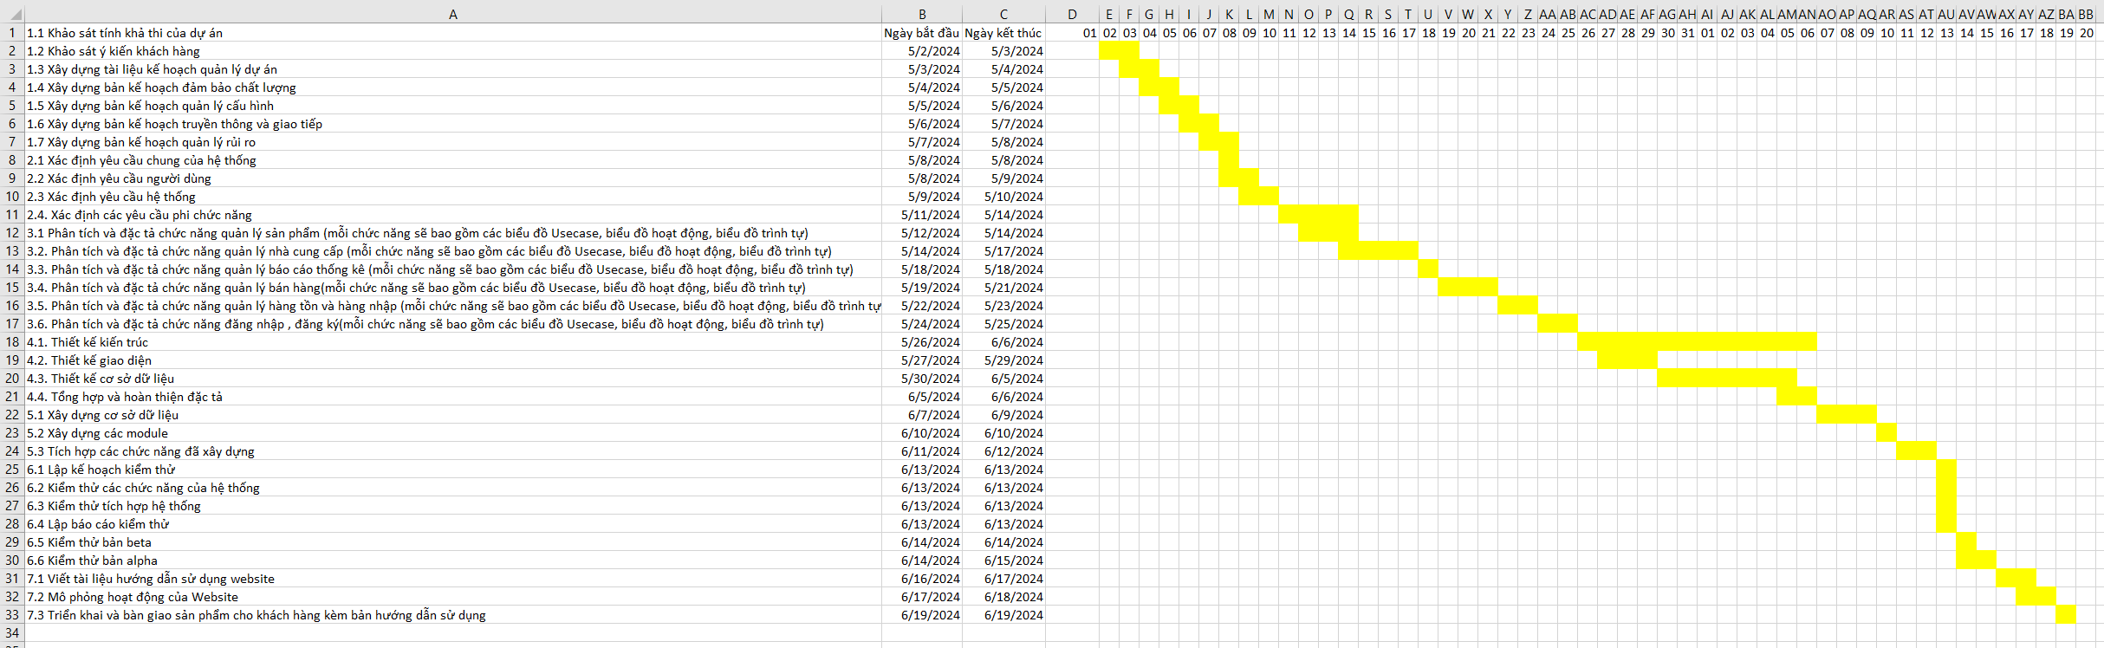
Hình 3.2: Biểu đồ Gantt chi tiết

